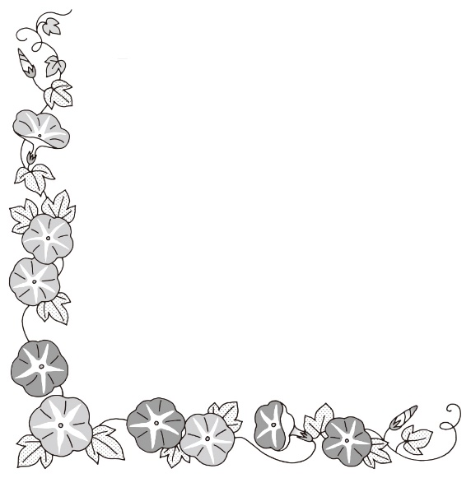

ほけんだより

令和５年７月１８日

高岡市立国吉義務教育学校

　　　　８学年

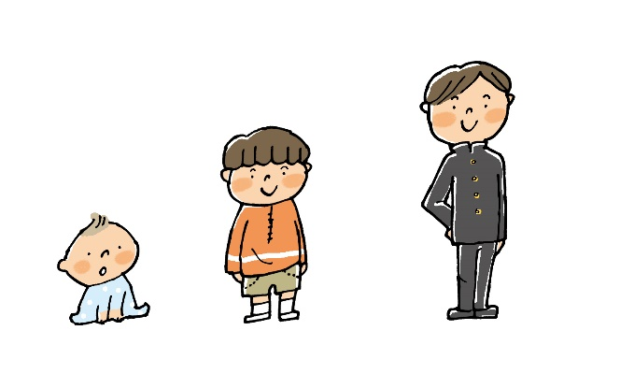

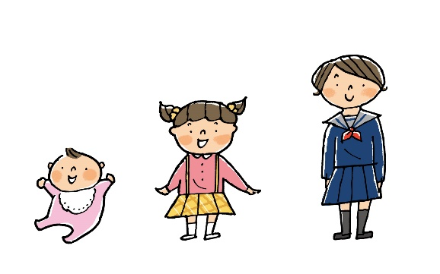

**性教育講演会**

　　７月１１日（火）、学校産婦人科医の副田善勝先生（あいＡＲＴクリニック理事長）をお招きし、８年生を対象に、性教育講演会を実施しました。「自分らしく幸せに生きる～思春期の心と体～」をテーマに、だんだんと大人に近付く８年生のみなさんが、正しい知識をもち、自分や周りの人を大切にして行動できるよう、副田先生から思春期の心や体の変化、妊娠、出産、性感染症等について教えていただきました。

誰でも、お母さんのＤＮＡと、お父

さんのＤＮＡをもらっています。

**～生まれたことは奇跡～**

**自分を好きになろう**

大変なこともあるが、世の中いいこともいっぱいある。一つしかない命を大切にしよう！

**思春期に起きる変化とは**

**体の変化**…脂肪の蓄積、乳房の発育、陰毛の発生、

皮脂腺の発育、骨盤の発育、のどぼとけの成長

**心の変化**…自分はダメな人間、いいところがある、自分が

好き、他者への批判、性衝動への葛藤　等

**○月経痛の上手な乗り切り方**

　・適度な運動

　・好きなことをしてリラックス

　・痛み止め等の薬を上手に使う

　（効かない場合は医師に相談しましょう）

**○体の変化はいつ頃訪れる？**

【女子】中３までに初経が発来･･･９割以上

（高校１年生で初経が来ない場合は医師に相談しましょう）

【男子】中３までに精通が発来･･･５割程度



**～性行為は、自分と相手の両方の健康に責任をもつ心がまえが必要～**

**性感染症はなぜ怖い？**

→うつった後、ほとんどの人は気付かない。

→気付かないうちに、人にうつす危険がある。

**女の子にハンディがある！**

膣、子宮、卵管等の炎症、赤ちゃんへの感染

**「望まない妊娠」を避けるために・・・**

**あなたはどうする？**

**ＮＯ！と言える勇気**

**自分で守ろう、自分のからだ、自分の人生**

**主体性をもって自己決定しよう！**



**【生徒の感想より】**

・命は親からもらった特別なものなので、これからも自分を大切にしていきたいです。また、他人の命も

一つしかないので、大切にしたいと思いました。

　・性交等をしたときに、性感染症にかかってしまうということを初めて知りました。その他にも、性感染

　　症の中にもいろんな症状があると知りました。知らなかったことばかりだったので、丁寧に教えてくだ

さりありがとうございました。

　・改めて、自分の命、体は大事で、尊重しないといけないと分かったので、自分の命を守るためにも、自

分が嫌なことは、しっかりと嫌と言えるようにしようと思いました。また、自分だけでなく、他の人も

大切にしていきたいと思いました。

　・自分の命の大切さが分かりました。生まれてきたことが奇跡だと知って、とてもうれしくなりました。

また、分からなかったことや心配だったことが知れたのでよかったです。これからは、自分の命や心、

体を大切にしていきたいです。

　・異性の体や気持ちを理解することは大切だなと思いました。悩み等も分かったので、互いに理解してい

けたらなと思いました。

　　　　　　　　　　　　　　　　・人の体は男女ともに多くの器官があり、どれも重要な役割をもつんだ

なと分かりました。生理が自分より早い人も遅い人もいると分かり、

生理が来ない月があった理由も分かりました。

　　　　　　　　　　　　　　　　・副田先生の「良いことも悪いことも経験」という話を聞いて、捉え方

を変えたら、嫌なことでも少しは楽になるかなと思いました。

　　　　　　　　　　　　　　　　・自分たちがどのようにして生まれてきたかや、命の大切さを知ること

　　　　　　　　　　　　　　　　　ができ、これからはもっと自分や他の人のことを大切にして過ごして

いきたいと思いました。